提示：请将答案写在答题纸上，写在试卷页或草稿纸上的无效。交卷时请将答题纸和试卷页、草稿纸分开上交。写在背面或写错位置的一定要注明。
参考数据：
一、填空题（共30分，每空3分）
1. 掷一颗质地均匀的骰子两次，则掷出的点数之和为7的概率是 .
2. 已知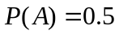,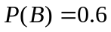,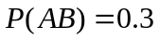，则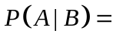 0.5 .
3. 随机事件独立且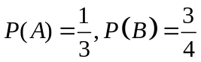，则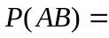 0.25 .
4. 连续型随机变量的概率密度为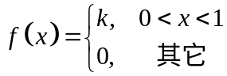 ，则 1 .
5. 连续型随机变量的概率密度为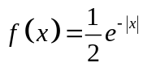 ，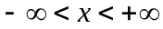,
则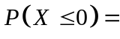 0.5 .
6. 若随机变量的概率分布为 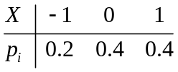，则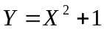的概率分布是 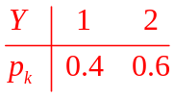 .
7. 若是取自总体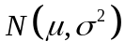的简单随机样本，则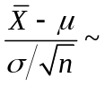___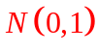___.
8. 判断点估计量好坏常用的三个评价标准分别是无偏性、有效性以及__一致性___. 备注：（此题答案填写“相合性”也对）
9. 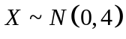，概率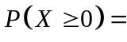 0.5 .
10. 随机变量与的方差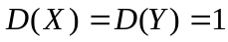，协方差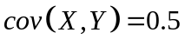，则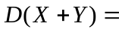 3 .

二、选择题（共15分，每小题3分）
1. 连续型随机变量的概率密度为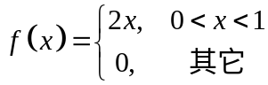，则当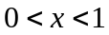时，其分布函数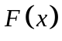为( ② ).
①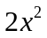 ； ② ； ③ ； ④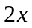 .
2. 若二维随机变量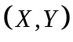的联合概率分布为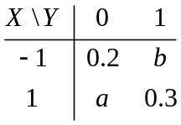，且与相互独立，则的可能值为（ ② ）．
①0.1； ②0.3； ③0.5； ④0.4.
3. 随机变量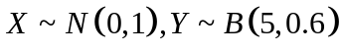，则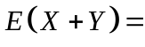（ ③ ）．
①1； ②2； ③3； ④4.
4. 已知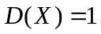且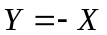，则的相关系数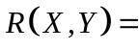（ ① ）．
①-1； ②1； ③0； ④0.5.
5. 已知随机变量的数学期望和方差分别为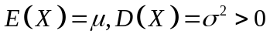，用切比雪夫不等式估计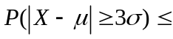（ ② ）.
① ； ② ③； ④.

三、（7分）一超市出售的某种商品是由甲、乙两个厂家生产的，两厂家的产品各占总量的40%和60%.已知甲、乙两厂家生产的产品一等品率分别为95%和90%.求在此超市购买一件该商品恰好是一等品的概率.
解：设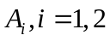分别表示商品是由甲、乙厂家生产的，表示该商品是一等品.
由已知，… (2分)
故(不写全概率公式不扣分)…… (7分)(结果错，式子对扣一分)
备注：1）直接写计算式子结果对 得7分；
- 公式不对，条件概率有，计算错，得2分；
- 公式错计算对，得5分；
- 结果写小数或分数都算对。

四、（7分）设连续型随机变量的概率密度函数为
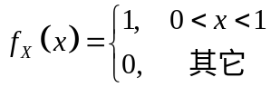
求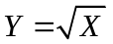的概率密度函数.
解：由得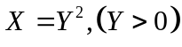，… …… …… (1分)
故的概率密度为
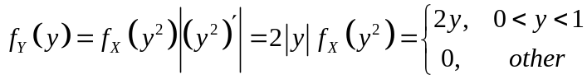.（每个等号2分）

五、（8分）设某个数值运算过程需要300步，每步产生的随机误差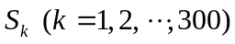相互独立，且都在区间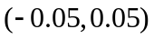上服从均匀分布.记累计误差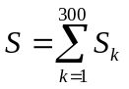，求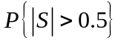的近似值（利用中心极限定理求解）.
解：由已知，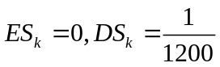，… …… (2分)
从而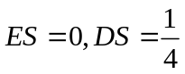.… …… (4分)于是
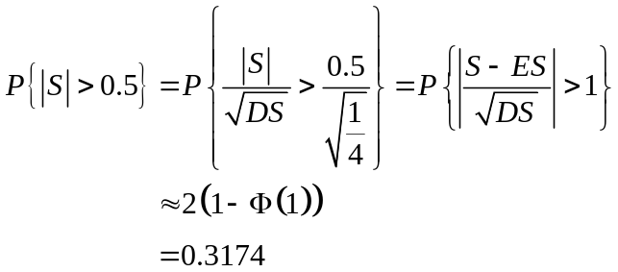
标准化2分，结果2分

六、（7分）设总体的概率分布为
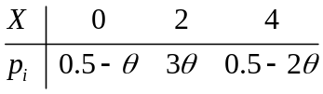
其中为未知参数.为其一个样本，试求的矩估计量.
解：. …… (4分)
故令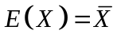， …… (6分)即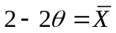，于是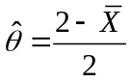. …… (7分)

七、（7分）设连续型随机变量的概率密度函数为
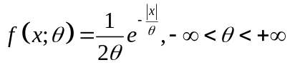
其中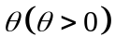为未知参数. 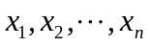为其一组样本观测值，试求的最大似然估计值.
解：似然函数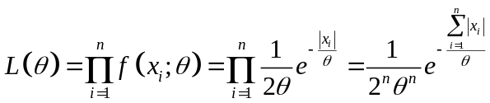.
(似然函数2分，合并2分，共4分)
取对数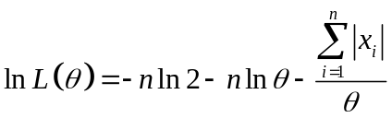.
令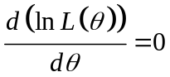，……………(6分)
即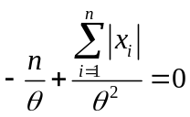.故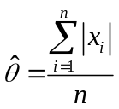.………(7分，不加估计的符号扣一分)
八、（7分）某旅行社为调查当地旅游者的平均消费额，随机访问了25名旅游者，得知平均消费额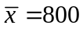元，样本标准差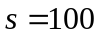元.根据经验，已知旅游者消费额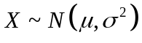，求该地旅游者平均消费额的置信度为95%的置信区间.（结果精确到小数点后两位）
解：的置信度为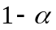的置信区间为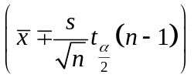（5分)由已知，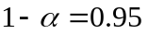，，故的置信度为95%的置信区间为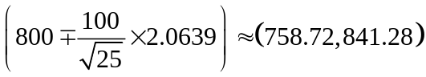.… ( 7分，两个端点错一个扣1分)

九、（7分）根据生产要求，细纱车间纺出某种细纱支数的方差为1.5.从某日纺出的一批细纱中，随机抽取16缕进行支数测量，算得样本方差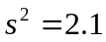.根据这一数据，问纱的均匀度（即方差）有无显著变化（取显著性水平）？假定总体服从正态分布.
解：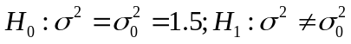.…………(2分)
检验统计量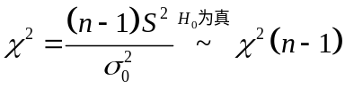 …………(3分)
由已知，
(4分)
拒绝域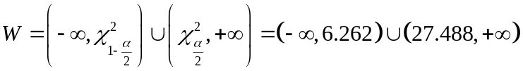…(6分)
因为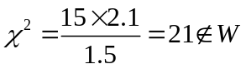，故接受原假设，即纱的均匀度没有显著变化.…………(7分)
十、（5分）电视节目中，参赛者看见三扇关闭了的门，其中一扇的后面有一辆汽车，选中后面有车的那扇门可赢得该汽车，另外两扇门后面则各藏有一只山羊.当参赛者选定了一扇门，但未去开启它的时候，节目主持人开启剩下两扇门的其中一扇，露出其中一只山羊.主持人随后会问参赛者要不要换另一扇仍然关上的门.问题是：换另一扇门会不会增加参赛者赢得汽车的机率？
答：会.记为参赛者第一次选择了后面有车的那扇门，为参赛者在主持人开启了一扇有山羊的门后而换另一扇门赢得汽车，于是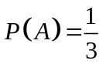.而
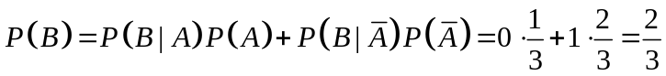.
别的解答也可以，只要结论表明换另一扇门赢得汽车的机率是.
（答出会增加概率给2分，分析合理5分）

